ПОЧТИ 30% ЖЕНЩИН РЕГУЛЯРНО КУРЯТ, ПОДВЕРГАЯ СЕБЯ И СВОИХ ДЕТЕЙ РИСКУ РАЗВИТИЯ НЕИЗЛЕЧИМЫХ ЗАБОЛЕВАНИЙ.

Молодые женщины – новая мишень табачной индустрии. Для привлечения их внимания создаются сигареты с ментолом, цветочными или фруктовыми ароматами, пачки украшаются узорами и блестками. Сигареты преподносятся как «легкие», «с низким содержанием смол и никотина». Однако вред от них ничуть не меньше.
ПОМНИТЕ, «ЛЕГКИХ» СИГАРЕТ НЕ СУЩЕСТВУЕТ! «Легкие сигареты» подразумевают незначительное понижение количества никотина и смол в сигаретах, и поэтому считаются более «безопасными».
Курящая женщина всегда рискует и репродуктивным здоровьем. С курением связывается повышенный риск бесплодия.
По статистическим данным, бездетность встречается в 41,5% случаев у курящих, у некурящих только в 4,6%.
Климакс у курящих женщин, как правило, начинается на 2-3 года раньше, чем у некурящих
Курение сигарет увеличивает риск развития болезней, связанных с дефицитом эстрогенов (например, постклимактерический остеопороз – «вымывание» кальция из костей, что вызывает их повышенную хрупкость).

ЕСЛИ ЖЕНЩИНА КУРИТ, ОНА КРАДЕТ У СЕБЯ 14-18 ЛЕТ ЖИЗНИ…

Организм будущего ребенка привыкает к никотину уже в утробе курящей матери, то есть ребенок фактически курит вместе с матерью.

БЕРЕМЕННОСТЬ И КУРЕНИЕ

Данные более 300 исследований, проведенных по всему миру, сходятся на комплексном неблагоприятном эффекте курения на организм беременной женщины, включающем:
- Риск спонтанного аборта,
- Рождение недоношенного и маловесного ребенка,
- Повышенный риск перинатальной смертности,
- Физические дефекты развития,
- Состояние преэклампсии (тяжелый токсикоз на 2 или 3 триместре вынашивания плода),
- Нарушения лактации,
- Усугубление варикозного расширения вен,
- Нарушения пищеварения,
- Дефицит витаминов В, С и фолиевой кислоты
- и др.
Дети курящих женщин чаще рождаются недоношенными или имеют низкую массу тела Они также более подвержены риску внезапной смерти в возрасте до 1 года.
Кроме того, негативные последствия от курения матери могут проявиться и после рождения малыша:
- Задержка физического развития,
- Частые респираторные инфекции,
- Снижение адаптационных возможностей,
- Психические и интеллектуальные расстройства
- и т.д.
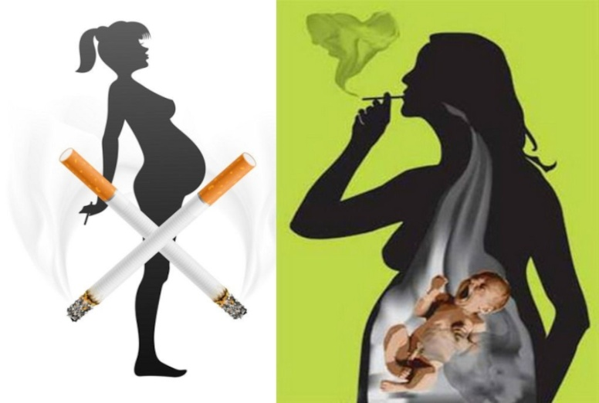
.

ВЛИЯНИЕ КУРЕНИЯ НА ОРГАНИЗМ
Горячий дым воздействует на зубную эмаль, со временем на ней появляются микроскопические трещины – ворота для болезнетворных микробов. На зубах оседает деготь, и они темнеют, издают специфический запах.
Температура дыма оказывает влияние на слизистые оболочки рта и носоглотки. Капиллярные сосуды их расширяются, слизистая оболочка щек, неба, десен, подвергаясь хроническому раздражению, воспаляется. Выделение слюны усиливается, ее сплевывают, глотают – вместе с аммиаком и сероводородом. Все это попадает в желудочно-кишечный тракт. Курящий со временем теряет аппетит, могут появиться боли в области желудка, а вместе с болью и болезни – гастрит, язва, рак.
Из полости рта табачный дым попадает к слизистой оболочке гортани, трахеи и бронхов. Табачный дым раздражает слизистые оболочки дыхательных путей на всем их протяжении. При постоянном курении возникает бронхит, который проявляется кашлем по утрам, наступающим после пробуждения и сопровождающимся отхаркиванием сероватой, грязно-коричневой мокроты.
Табачный дым влияет и на голосовые связки – они утолщаются и голос становится сиплым, хриплым. Курение ослабляет деятельность легких и затрудняет процесс обмена углекислого газа, что ведет к недостаточному поступлению кислорода в кровь. Емкость легких уменьшается, как и проходимость бронхов, возникают спазмы, а наличие в табачном дыме радиоактивных веществ, смол ведет к образованию опухолей.

ЕСЛИ ВЫ НЕ КУРИТЕ, ИЗБЕГАЙТЕ НАХОЖДЕНИЯ В НАКУРЕННОМ ПОМЕЩЕНИИ!

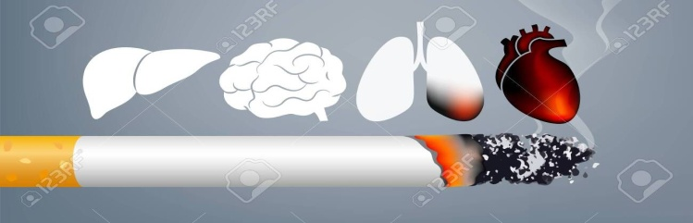

Курение табака вызывает нарушения деятельности головного мозга, что влечет за собой тяжелые заболевания центральной нервной системы.
НИКОТИН – сильный нейротропный яд. Он нарушает обмен веществ, в том числе в нервных клетках дыхательного и сосудодвигательного центров. Систематическое воздействие никотина способствует развитию так называемой никотиновой гипертонии.
Постоянное «подстегивание» никотином приводит к истощению нервных клеток и развитию функциональных нервных расстройств. У курильщиков часто бывают головные боли, головокружения, снижается память, ослабляется внимание, и частая бессонница. Изменения также происходят в мышлении, слухе, зрении, координации движений. Расстраивается восприятие запахов, особенно у лиц, выпускающих дым через ноздри. Нарушается ощущение вкуса.
ОКИСЬ УГЛЕРОДА табачного дыма приводит к снижению чувствительности нервных клеток сетчатки глаза, отчего курящие хуже видят, у них притупляется острота зрения. Также нарушается работа желез внутренней секреции.
Нарушается доставка кислорода к сердечной мышце, а также и к другим органам и тканям, повышает сахар в крови, чаще появляются нарушения ритма сердца.
Длительное сужение сосудов сердца при систематическом курении нарушает нормальное питание сердечной мышцы,

а это в свою очередь способствует учащению заболеваний ишемической болезнью.
Курение способствует более быстрому развитию атеросклероза – хронического отложения жироподобных веществ в стенках сосудов.
Кожа лица курильщика, особенно у женщин, за несколько лет делается сероватой или желтушного цвета с пепельным оттенком («никотиновое лицо»). Кожа становится сухой, дряблой и морщинистой. Эластичность и упругость кожи исчезают.
Волосы тускнеют, делаются ломкими, нередко усиливается их выпадение, что является результатом нарушения питания волос из-за ослабления кровоснабжения кожи и подкожной клетчатки головы.

ЕСЛИ ВЫ КУРИТЕ, ОТКАЖИТЕСЬ ОТ КУРЕНИЯ!

Отказ от курения приведет к постепенному снижению риска заболеваний дыхательной системы, сердца и сосудов, улучшению внешнего вида и увеличению продолжительности жизни!
Важно решить для себя этот вопрос раз и навсегда!

СДЕЛАЙТЕ ВЫБОР В ПОЛЬЗУ ЗДОРОВЬЯ И КРАСОТЫ ДЛЯ СЕБЯ И БЛИЗКИХ!

Наш адрес: 212003 г. Могилев
ул. Заводская, д. 23А, кабинет 105
Телефоны: 74 73 11; 70 09 03
+375(29)669-68-00

Учреждение
«Могилевский районный центр социального обслуживания населения»
Отделение комплексной поддержки
в кризисной ситуации

Курение
и женское
здоровье

